ODDZIAŁ WROCŁAWSKI PTTK ZAPRASZA NA WYCIECZKĘ

RUDAWY JANOWICKIE: ZAMEK BOLCZÓW

TERMIN: 20.04.2024r. (sobota)

ZBIÓRKA: 6:45 ul. Sokolnicza między dawnym Cuprum i prywatnym parkingiem

- Przejazd do Janowic Wielkich, skąd udamy się do jednej z najpiękniej położonych sudeckich warowni – Zamku Bolczów. Zachowana baszta zamku jest doskonałym punktem widokowym na pobliskie pasma górskie.

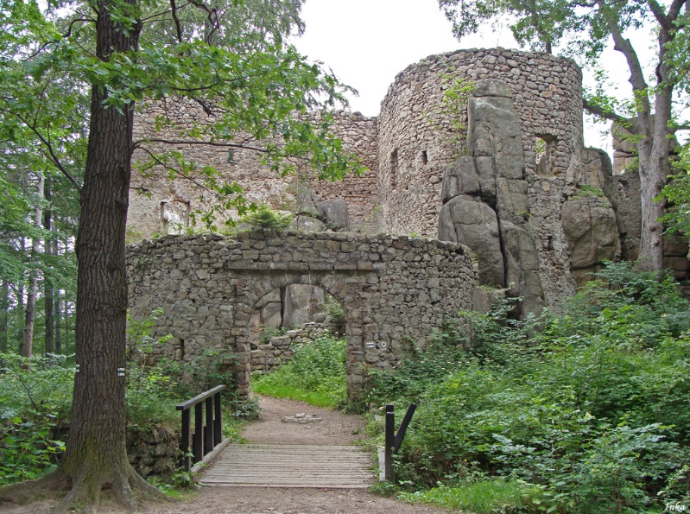

- Dalsza wędrówka będzie przebiegać przez malowniczy Skalny Most oraz widokowy Piec i doprowadzi nas do Starościńskich Skał i punktu widokowego na Lwiej Górze (718 m n.p.m.)

- W dalszej części wycieczki przejdziemy do malowniczej części pasma Rudaw Janowickich zwanej potocznie „Sokolikami" gdzie wejdziemy na dwa niezwykle malownicze punkty widokowe: Sokolik Duży (643 m n.p.m) i Krzyżyną Górę (653 m n.p.m.)

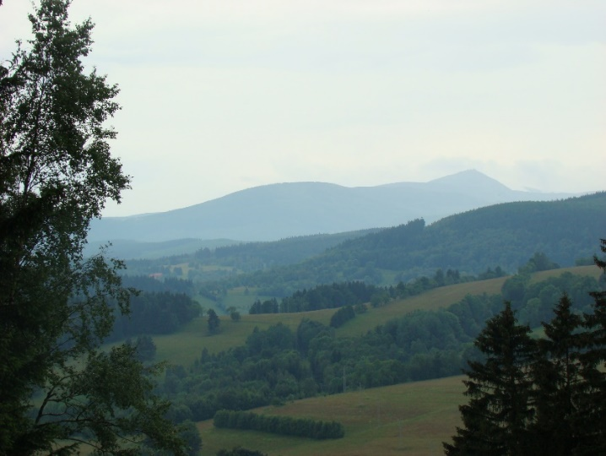

- Wędrówkę zakończymy przy schronisku PTTK Szwajcarka gdzie będzie okazja do odpoczynku i posilenia się.

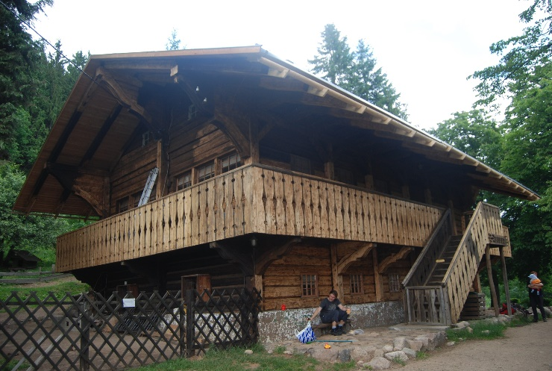

KOSZT: 160 ,00 zł/os. ( w tym: transport, ubezpieczenie, obsługa przewodnicka)

Zapisy Rynek/Ratusz 11/12 I p. tel.71 344 39 23 mail: bort@pttk.wroclaw.pl

Wycieczkę prowadzi Piotr Pawlonka - przewodnik sudecki

Wycieczka ta jest wycieczką górską, na miejsce dowozi nas autokar, ale cała trasa jest do przejścia piechotą (ok. 13 km, czas przejścia ok. 6 godzin, 30 punktów GOT, suma podejść ok. 750 m suma zejść ok. 600 m – poziom trudności średni). Prosimy włożyć wygodne buty chroniące kostkę, najlepiej górskie, nieprzemakalna kurtkę z kapturem, zabrać plecak i zaopatrzyć się w prowiant i napoje.

- Po potwierdzeniu wpisania na listę uczestników należy dokonać wpłaty: przelewem na konto Oddziału Wrocławskiego PTTK 19 1090 2398 0000 0006 0827 5667 lub w kasie Oddziału gotówką lub kartą
- Brak wpłaty w ciągu 4 dni od zgłoszenia oznacza wykreślenie z listy uczestników
- W przypadku rezygnacji z wycieczki, która ma status wycieczki potwierdzonej, bez wskazania osoby na swoje miejsce, zwrot dokonanej wpłaty pomniejsza się o rzeczywiste koszty wynikające z rezygnacji uczestnika (są to koszty rozkładane równomiernie na całą grupę – np. koszty przejazdów, przewodników, parkingów, rezerwacji grupowych itd.)

- Istnieje możliwość ubezpieczenia się od kosztów rezygnacji z imprezy turystycznej. W przypadku tej wycieczki koszt taki wynosi w zależności od wybranego wariantu:
- Nagłe zachorowanie uczestnika lub osoby mu bliskiej, nagłe zdarzenie np. zalanie mieszkania, kradzież dokumentów – 5,00 zł
- Rozszerzenie o zachorowanie na Covid – 7,00 zł
- Rozszerzenie o choroby przewlekłe - 9,00 zł
- Rozszerzenie o zachorowanie na Covid i choroby przewlekłe – 12,00 zł

